***Die Zauberflöte***



**Wolfgang Amadeus MOZART „Die ZAUBERFLÖTE“**

Eine große Oper in zwei Aufzügen

Libretto von Emanuel Schikaneder

In einem Arrangement für Flöte, Violine, Viola und Violoncello aus dem Jahre 1793 von

Franz Heinrich Ehrenfried

Ausführende:

Peter Tilch, Sprecher,

Norbert Girlinger, Flöte

Anna Hoppa, Violine

Firmian Lermer, Viola

Susanna Hohl, Violoncello

***Kontakt:***

***Norbert Girlinger***

***+436644509974***

[***n.girlinger@bruckneruni.at***](mailto:n.girlinger@bruckneruni.at)

***www.norbertgirlinger.at***

***Peter Tilch - Sprecher***

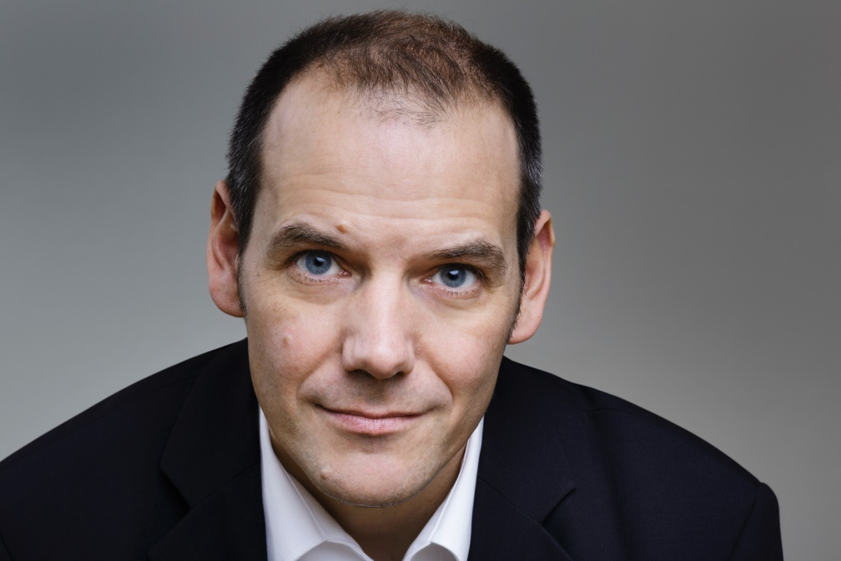

wurde 1972 in Passau geboren und wuchs überwiegend in der Nähe von München auf, wo er nach dem Abitur am Konservatorium und der Musikhochschule die Haupfächer Operngesang, Konzertgesang und Klarinette studierte und als Zusatzfach Jazz­saxophon belegte. Es folgten einige Jahre einer vielseitigen musikalischen freischaffenden Tätigkeit als Klarinettist einer Klezmer­Band, Sänger und Saxohonist eines Salonorchesters, Konzertsänger in Oratorienaufführungen und Liederabenden, Opernsänger in verschiedenen Einzelproduktionen, sowie als Liedermacher/Chansonnier, letzteres teils solo, teils mit Band. Er gewann mehrere Nachwuchswettbewerbe, u. a. ist er fünfmaliger Preisträger des "Treffens junge Musik­Szene" der Berliner Festsspiele und erhielt den "Nachwuchspreis für junge Song-Poeten" der Hanns-­Seidel­-Stiftung sowie den Förderpreis der Robert-­Stolz­-Stiftung beim Bundeswettbewerb Gesang.  
  
2003 wurde er als festes Ensemblemitglied (Bariton) an das Opernhaus in Passau (Landestheater Niederbayern) engagiert. Hier sang er seither u. a. die Titelrollen in "Figaros Hochzeit", dem "Barbier von Sevilla", dem "Mann von La Mancha" und "Eugen Onegin", ferner den "Papageno" (Zauberflöte), Germont (La Traviata), "Mandryka" (Arabella) und vieles mehr. Insgesamt umfasst sein Repertoire derzeit über 60 Musiktheater­-Partien. Gastspiele führten ihn u.a. an die Theater in Linz, Augsburg, Regensburg und Kaiserslautern.  
  
Seit 2013 widmet er sich auch wieder vermehrt dem Schreiben eigener Lieder, aktuell mit dem Soloprogramm "Von Schönheit und Semmelknödeln", in dem er sich live meist selbst am Klavier begleitet. Auf der entsprechenden CD unterstützt ihn eine Band in einfühlsamen Arrangements von Hans Martin Gräbner.

***Norbert Girlinger - Flöte***

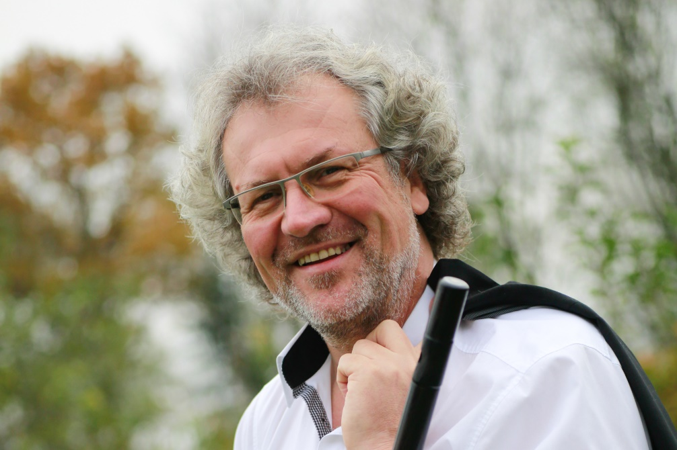

Meine Welt der Musik ist untrennbar mit der Flöte verbunden.

Meine klassischen Wurzeln haben sich mit der Zeit etwas verzweigt. Unter "Projekte" findet ihr meine derzeitigen, doch sehr unterschiedlichen Betätigungsfelder abgebildet.

Auf der Suche nach neuen Klangfarben kam ich nach vielen Klangexperimenten mit verschiedenen Materialen auf die selten gebräuchliche zylindrische Holzflöte. Ich bin vermutlich immer noch weltweit der einzige Flötist, der von Bassflöte bis Piccolo ausschließlich in Holz gefertigte Instrumente spielt.

Die wichtigsten Einflüsse für meine Arbeit kamen von meinem Lehrer Wolfgang Schulz (Musikhochschule Wien), meinen langjährigen musikalischen Partnern und nicht zuletzt von meinen Studenten.

Nach diversen Studien leite ich seit 1989 eine Flötenklasse an der Anton Bruckner Universität Linz.

Ich wurde 1962 geboren, lebe abseits urbaner Gefilde und genieße die wertvollen Impressionen der Natur für mein Leben und meine Musik.

***Anna Hoppa - Violine***

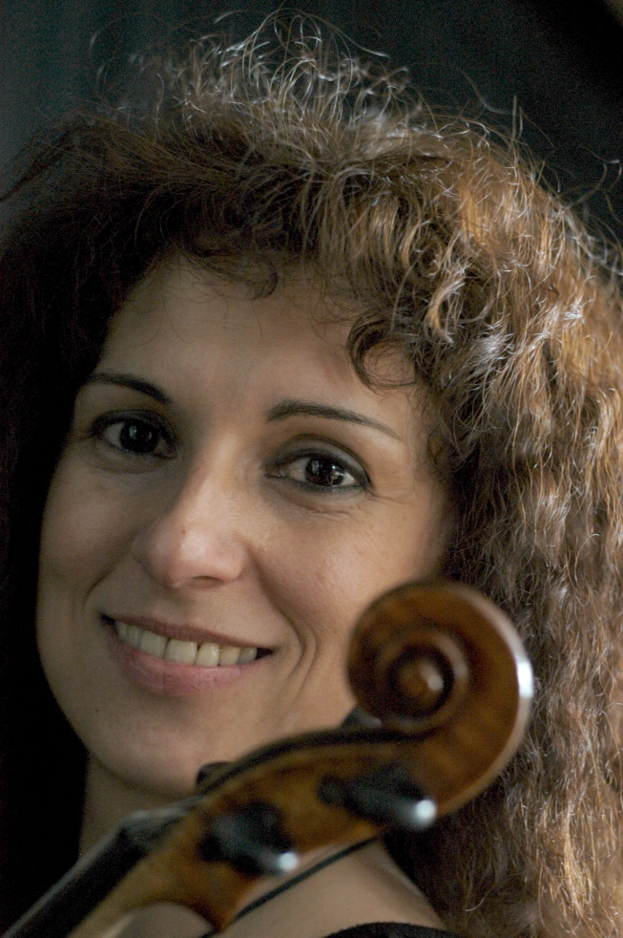

erhielt mit fünf Jahren ihren ersten Geigenunterricht.

1987 legte Anna Hoppa am Béla Bartók-Musikgymnasium ihre Abiturprüfung im Fach Violine „mit

Auszeichnung“ ab. Kurz darauf war sie zwei Jahre als erste Violinistin im Stadttheater Miskolc tätig.

Seit Ihrem Studiumsbeginn 1989 an der „Franz Liszt – Musikakademie“ in Szeged war sie erste

Violinistin im Kammerorchester „Leo Weiner“, und zeitgleich ab 1992 erste Violinistin des

Symphonieorchesters in Szeged. Mit beiden Orchestern unternahm sie zahlreiche Auslandstourneen,

u. a. in Frankreich, Deutschland und Holland.

1994 lud sie das Nationaltheater in Szeged als Konzertmeisterin ein. Von dort aus ging es rasch –

ebenfalls als Konzertmeisterin – an das Nationaltheater Miskolc.

Seit 2000 lebt Anna Hoppa mit ihrer Familie in Deutschland und ist seit 2004 Leiterin des

Kurorchesters Bad Füssing.

***Firmian Lermer – Viola***

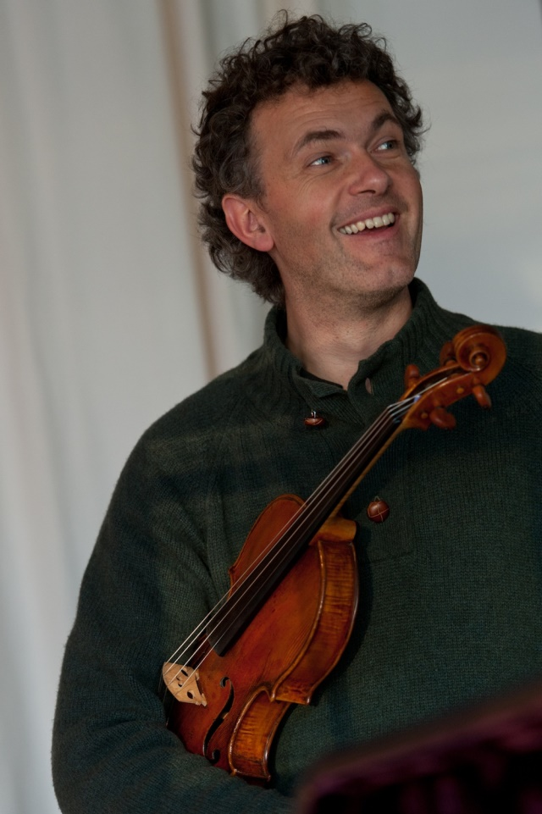

wurde 1968 in Wildthurn, Niederbayern geboren. Er studierte in München (Richard Strauss Konservatorium), Salzburg (Universität Mozarteum) und in der Hauptsache in Wien an der Hochschule für Musik und Darstellende Kunst bei Prof. Thomas Kakuska (Alban Berg Quartett). Kammermusikstudien betrieb er mit den Mitgliedern des Alban Berg Quartetts, mit Walter Levin (LaSalle Quartett) und G. Kurtág (Amsterdam). An der Universität Mainz besuchte er Seminare „Phänomenologie der Musik“ bei S. Celibidache. Intensive Beschäftigung mit zeitgenössischer Musik führte zu einer zweijährigen Mitwirkung im Klangforum Wien, seit 1994 ist er Mitglied der Camerata Academica Salzburg, seit 1999 deren Solobratschist, hier Zusammenarbeit mit Musikern wie Végh, Perahia, Schiff, Norrington, Kavakos, Kremer, Mutter.  1997 war er Gründungsmitglied des HYPERION ENSEMBLES (Streichsextett), mit dem er ständig in Europa, den USA und Lateinamerika konzertiert. HYPERION hält seinen eigenen Konzertzyklus in Salzburg (Internationale Stiftung Mozarteum), weiters gibt es eine CD-Serie ([www.hyperion-ensemble.com](http://www.hyperion-ensemble.com)). Konzerte auch als Solist (2000 Salzburger Festspiele mit G. Benjamin “Viola, Viola”). Als Kammermusiker wird er zu diversen Festivals (z.B. Lockenhaus) eingeladen. Seit 1991 ist er für die musikalische Organisation der WILDTHURNER KUNSTTAGE verantwortlich. Als Dozent ist er bei den „Austrian Masterclasses“, sowie als Gastdozent (Masterclasses) an amerikanischen Universitäten (Idaho, Yale) tätig. 2005 hatte Firmian Lermer eine Gastprofessor an der Universität Salzburg inne, unterrichtet nun dort Kammermusik. Am Haydnkonservatorium Eisenstadt und am Landeskonservatorium Innsbruck arbeitet er mit angehenden Violisten. Er spielt eine Viola von Laurentius Storioni, Cremona 1797.

***Susanna Hohl - Cello***

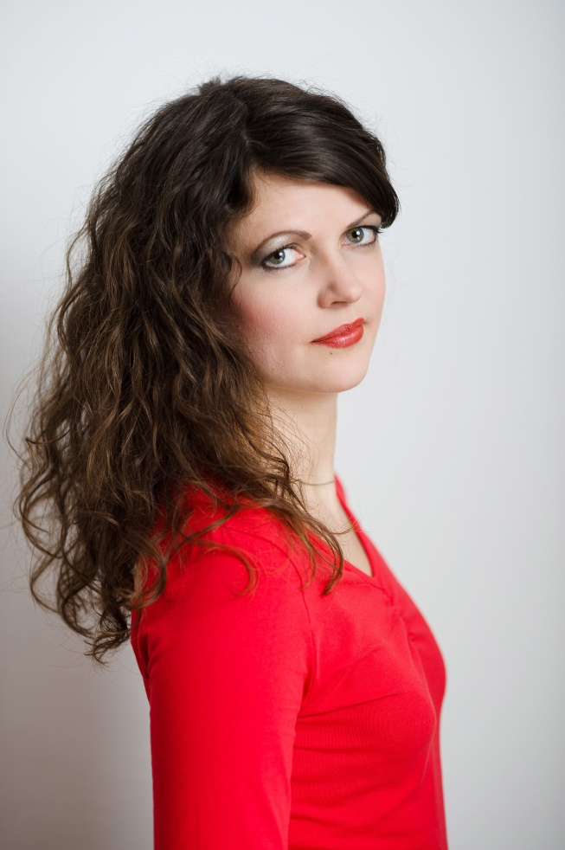

wurde in Ungarn geboren und fing mit 7 Jahren an Klavier zu spielen, ein Jahr später entdeckte sie ihre Liebe zum Cello. In Szeged studierte sie ihr Instrument mit Nebenfach Klavier und schloss mit einem Diplomkonzert 2013 ab.

Susanna Hohl erweiterte ihr musikalisches Können im Solo- und Kammermusikspiel in Meisterkursen bei Katalin Sin, Josef Podharansky, Istvan Vardai, Gabriella Marffy, Marta Gulyas und Luis Fernando Pérez. Zusätzlich sammelte sie Erfahrungen für die Arbeit im Orchester in der Sommerakademie Collegium Musicum in Pommersfelden. Für ihr Spiel erhielt sie zahlreiche Preise und Würdigungen.

Derzeit hat sie ein Engagement im Kurorchester Bad Füssing.

***PROGRAMM***

Mozarts Zauberflöte in der Bearbeitung für Flöte, Violine, Viola und Violoncello

von Franz Heinrich Ehrenfeld (1793)

Nr. 1 Ouvertüre Start

**Erster Aufzug:**

Nr. 2 „Zu Hilfe! zu Hilfe! sonst bin ich verloren (Tamino)

Nr. 3 „Der Vogelfänger bin ich ja“ (Papageno)

Nr. 4 „Dies Bildnis ist bezaubernd schön“ (Tamino)

Nr. 5 „Zum Leiden bin ich auserkoren“ (Königin der Nacht)

Nr. 6 „Hm! Hm! Hm!“ (Tamino, Papageno)

Nr. 7 „Du feines Täubchen, nur herein“

(Pamina, Monostatos, Papageno)

Nr. 8 „Bei Männern, welche Liebe fühlen“ (Pamina, Papageno)

Nr. 9 „Zum Ziele führt dich diese Bahn“

(Pamina, Drei Knaben,Tamino, Monostatos, Sarastro,

Erster Priester, Papageno, Chor)

Nr. 10 „Wie stark ist nicht dein Zauberton (Tamino)

Nr. 11 „Schnelle Füße, rascher Mut“ (Pamino, Papageno)

Nr. 12 „Ha, hab ich euch noch erwischt“ (Monostatos)

„Das klinget so herrlich, das klinget so schön“

(Monostatos, Chor)

Nr. 13 „Es lebe Sarastro, Sarastro soll leben ..“ (Chor)

**Zweiter Aufzug:**

Nr. 14 Marcia

Nr. 15 „O Isis und Osiris schenket der Weisheit Geist dem

neuen Paar“ (Sarastro, Chor)

Nr. 16 „Bewahret euch vor Weibertücken“

(Sprecher, Zweiter Priester)

Nr. 17 „Alles fühlt der Liebe Freuden“ (Monostatos)

Nr. 18 „Der Hölle Rachen kocht in meinem Herzen“

(Königin der Nacht)

Nr. 19 „In diesen heil‘gen Hallen kennt man die Rache nicht“

(Sarastro)

Nr. 20 „Seid uns zum zweiten Mal willkommen“ (Drei Knaben)

Nr. 21 „Ach, ich fühl‘s, es ist verschwunden!“(Pamina)

Nr. 22 „O Isis und Osiris, welche Wonne“ (Chor)

Nr. 23 „Soll ich dich, Teurer, nicht mehr sehn“

(Pamina, Tamino Sarastro)

Nr. 24 „Ein Mädchen oder Weibchen wünscht Papageno sich“

(Papageno)

Nr. 25 „Bald prangt, den Morgen zu verkünden“ (Drei Knaben)

Nr. 26 „Solte dies dein Jüngling sehen, würde er vor Gram

vergehen“ (Drei Knaben)

Nr. 27 „Tamino mein! O welch ein Glück! Pamina mein!

O welch ein Glück! (Pamina, Tamino)

Nr. 28 „Wir wandelten durch Feuersgluten, bekämpften mutig

die Gefahr“ (Pamina, Tamino)

Nr. 29 „Papagena“! Weibchen! Täubchen! Ach! Sie ist

verloren!“ (Papageno)

Nr. 30 „Pa - Pa - Pa - gena! Bist du mir nun ganz ergeben!“

(Papagena, Papageno)

Nr. 31 „Es sieget die Stärke und krönet zum Lohn die Schönheit

und Weisheit mit ewiger Kron‘!“ (Chor)

Um die Wende zum 19. Jahrhundert kam die Flöte als Liebhaberinstrument in Mode.

Bis zum zweiten Drittel des 18. Jahrhunderts hatte sie als arkadisch konnotiertes Soloinstrument vor allem dem herrschaftlichen Repräsentationsbedürfnis absolutistischer Landesherren, wie Friedrich dem Großen in Berlin oder Carl Theodor in Mannheim,

gedient. Gleichwohl wurde sie zunehmend ein Instrument des

empfindsamen Austausches, der nicht auf die Öffentlichkeit einer Bühne und das Gegenüber einer Zuhörerschaft, sondern auf das gemeinsame Musizieren in kleinem Kreis zielte. Dieser Transfer des Instruments in die Bereiche der bürgerlichen Hausmusik spiegelt sich auch im Wandel der Gattungen der Musik für Flöte wider. Waren den Herrschern Flötenkonzert und Flötensonate angemessen, so entstand nun Musik für kleine, privat zu besetzende Formationen. Neben Duetten und Trios erlangte das Flötenquartett große Beliebtheit. Diese Nachfrage nach neuer Musik wurde auch mit Bearbeitungen von beliebten Werken aller Gattungen, also Oper, Sinfonie oder Konzert, befriedigt.

Dem Mainzer Hofmusiker Franz Heinrich Ehrenfried (1747 - 1828) kommt dabei eine große, in der Forschung noch nicht ausreichend gewürdigte Bedeutung zu. Der in Erlenbach bei Krautheim im Kurmainzischen in einfachen Verhältnissen geborene Musiker wurde 1770 zunächst als Substitut, nach mehreren Eingaben 1774 endlich als regulärer Oboist in der kurfürstlichen Kapelle in Mainz eingestellt. Wie eng die kulturellen Beziehungen unter den deutschen Höfen zu dieser Zeit waren, belegt ein Angebot des Fürsten Ludwig Kraft Ernst von Oettingen-Wallerstein, der versuchte, Ehrenfried für sein Haus zu gewinnen, und mit dem übrigens auch die Familie Mozart in enger Verbindung stand. Den Kontakt zu dem in seiner Musikpflege bedeutenden Hof in Wallerstein hat Ehrenfried über Ignaz von Beecke, der wiederum zeitlebens enge Verbindungen nach Wien pflegte, längere Zeit gehalten. Auch eine befristete Entsendung Ehrenfrieds an den nahe gelegenen Hof in Mannheim und damit zu dem damals führenden Orchester und dem maßgeblichen Nationaltheater wurde von

Mainzer Seite aus erwogen. Die kompositorische Tätigkeit Ehrenfrieds ist ab den 1780er-Jahren zu belegen, wobei sich sein Oeuvre durch eine große Anzahl von Bearbeitungen auszeichnet.

Ehrenfried arrangierte vor allem aus dem Wiener Repertoire zeitgenössische Opern und Ballette für Harmoniemusik und besonders häufig für Besetzungen mit Flöte. Neben Flötentrios und -quartetten sind auch Bearbeitungen vor allem von neuen Opern

verschiedener Komponisten als Flötenduette in einer Folge von mindestens 10 Heften erhalten. Ob diese bevorzugte Behandlung der Flöte darauf zurückzuführen ist, dass der in den Akten stets als Oboist geführte Ehrenfried selbst auch als Flötist tätig war, konnte bislang nicht geklärt werden; jedenfalls dürften die Besetzungen einem Interesse an der Vermarktung solcher Drucke entgegengekommen sein. Ausschlaggebend muss auch die Nähe zu einem der großen Verleger der Zeit, dem Mainzer

Hofstecher Bernhard Schott, gewesen sein, bei dem sämtliche gedruckten Werke Ehrenfrieds erschienen. An der Geschichte des ab 1792/93 revolutionär umkämpften Mainz lässt sich deutlich der Wandel von einem absolutistischen Hof und seinen Bedürfnissen zu einer auf bürgerliche (Musik-)Kultur ausgerichteten Gesellschaft ablesen; er findet vielleicht auch in dem auf Klavierauszüge und Hausmusik ausgerichteten Verlagsprogramm Schotts seinen Ausdruck. Die Hofmusik jedenfalls übersiedelte 1798 unter dem Erzbischof Friedrich Carl Joseph von Erthal nach Aschaffenburg. Dort fand Ehrenfried nach der Ernennung des mit Napoleon kooperierenden Fürst-Erzbischofs Carl Theodor von Dalberg (eines Bruders des Intendanten des Mannheimer Nationaltheaters Wolfgang Heribert) 1810 zum Großherzog von Frankfurt, dessen Haupt- und Residenzstadt Aschaffenburg blieb, als Komponist großer Orchestermessen ein spätes, für ihn völlig neues Schaffensfeld. Ehrenfried starb, dreimal verheiratet, 1828 in Aschaffenburg, der letztlich bayerisch gewordenen letzten Fürstprimatur Deutschlands.

Ehrenfrieds Bearbeitung der Zauberflöte von Wolfgang Amadeus Mozart für Flöte, Violine, Viola und Violoncello erschien 1793. Die Mainzer Vorliebe für Wiener Opern ist nachvollziehbar, da der spätere Kurfürst Friedrich Carl Joseph von Erthal Kurmainz

von 1769 bis 1774 am Wiener Kaiserhof vertrat; zudem war Mainz als Sitz des Reichserzkanzlers besonders an Wien orientiert. Auch war das Mainzer Publikum seit der Aufführung einer deutschen Fassung von Mozarts Don Giovanni im neu eröffneten stehenden Theater mit dessen Opern eng vertraut. Der zeitweise in Mainz wirkende Schauspieler August Wilhelm Iffl und schrieb darüber: „Mozart spielt auf dem Mainzer Nationaltheater eine verhältnismäßig außerordentliche Rolle, er fand hier eine größere

und vor allem frühere Beachtung als irgendwo anders im weiten Reich.“

Mozart selbst hatte anlässlich seiner Reise zur Kaiserkrönung nach Frankfurt 1790, vermutlich auf Anraten seiner dorthin gezogenen Wiener Gönnerin Aloisia Gräfin Hatzfeld, einen Abstecher nach Mainz unternommen und war am 20. Oktober 1790 als Pianist

mit den Mainzer Musikern vor höchsten Kreisen aufgetreten.

***Claire Genewein und Martin Hochreiter***